浙江赞成宾馆
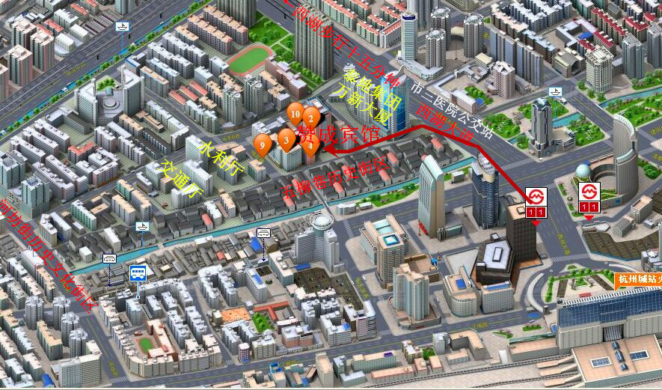

交通路线：
1、杭州萧山机场：可乘坐机场大巴到城战火车站下然后步行到宾馆。打的到宾馆约150元。
2、火车东站：乘地铁1号线到城站火车站，D出口出站延西湖大道往西步行，到城头巷左转往前100米，即可到达宾馆，步行8分钟左右。
3、九堡客运中心：乘地铁1号线到城站火车站，D出口出站延西湖大道往西步行，到城头巷左转往前100米，即可到达宾馆，步行8分钟左右。
4、汽车南站：乘座39路公交车到城站下车，延西湖大道往西走，到达西湖大道和建国南路十字路口后，延建国南路往南步行，大约步200米到斗富三桥右转弯进来即可到达宾馆。
5、汽车西站：乘坐49路公交车到城站下车，延西湖大道往西走，到达西湖大道和建国南路十字路口后，延建国南路往南步行，大约步200米到斗富三桥右转弯进来即可到达宾馆。
6、汽车北站：乘坐188路公交车到市三医院下车，公交车站前方10米是城头巷入口，直接延城头巷转弯再往前步行100米即可到达宾馆。

